РОССИЙСКИЙ УНИВЕРСИТЕТ ДРУЖБЫ НАРОДОВ
Факультет физико-математических и естественных наук
Кафедра прикладной информатики и теории вероятностей

ОТЧЕТ
по индивидуальный проект этап 2
дисциплина: Операционные системы

Студент: Тозе Виктор Ф

Группа: НФИбд-02-21

МОСКВА
2022 г.
Цель работы
Добавить к сайту данные о себе.
-Список добавляемых данных.
-Разместить фотографию владельца сайта.
-Разместить краткое описание владельца сайта (Biography).
-Добавить информацию об интересах (Interests).
-Добавить информацию от образовании (Education).
Сделать пост по прошедшей неделе.
Добавить пост на тему по выбору:
-Управление версиями. Git.
-Непрерывная интеграция и непрерывное развертывание (CI/CD).

Ход работы

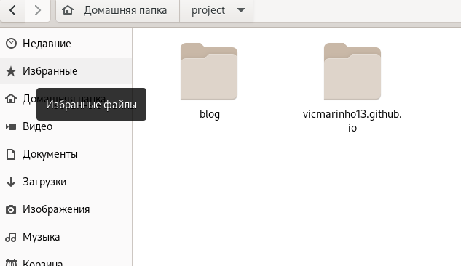
Сначала открыли папку где расположена наш сайт “blog”

После этого открыли папку content>> authors>> admin и внутри изменили фото с нашим

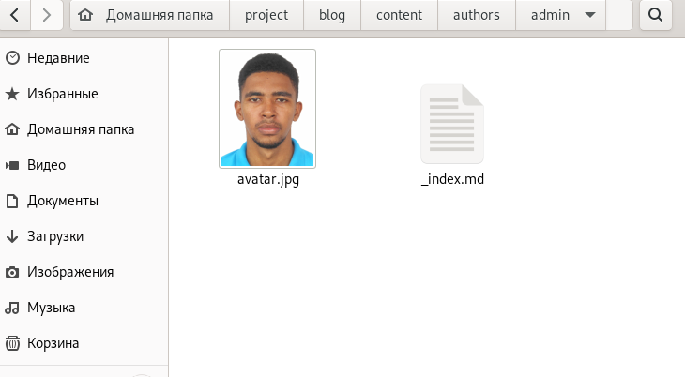

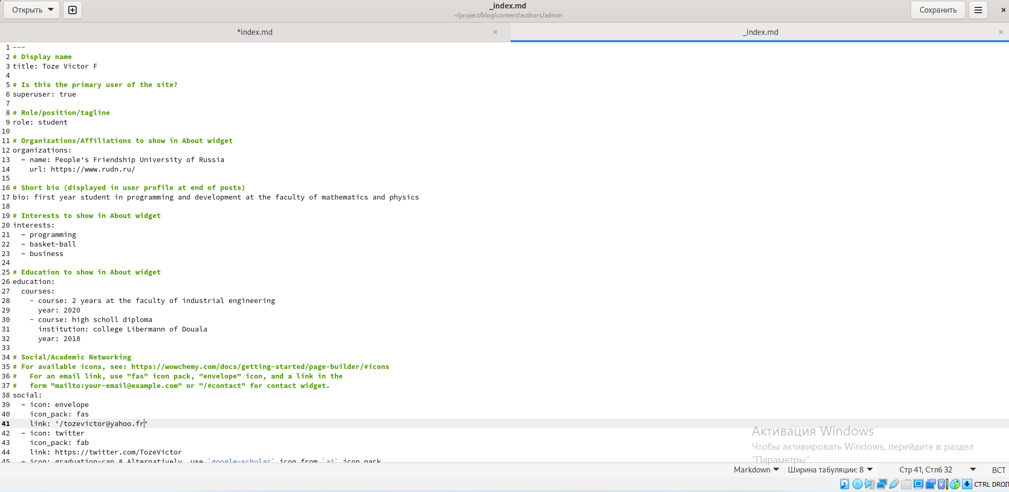
затем оекрыли “index.md” и изменили данных со своими

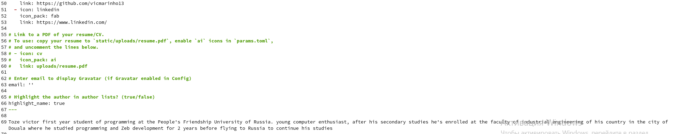

И так получилось создать сайт с моими информацией

